Séance 11
L'art roman dans sa maturité (XII°s)

La cathédrale Saint-Pierre d'Angoulême (v.1110-1140)
https://wikimonde.com/article/Cath%C3%A9drale_Saint-Pierre_d%27Angoul%C3%AAme
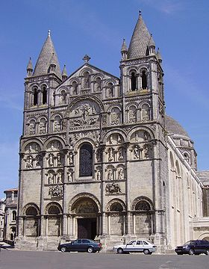
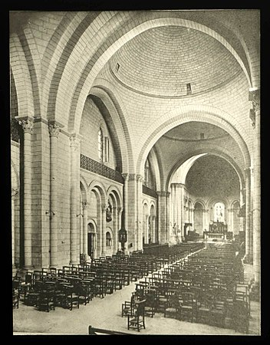
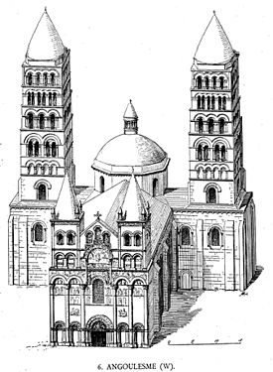
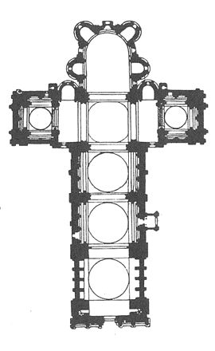

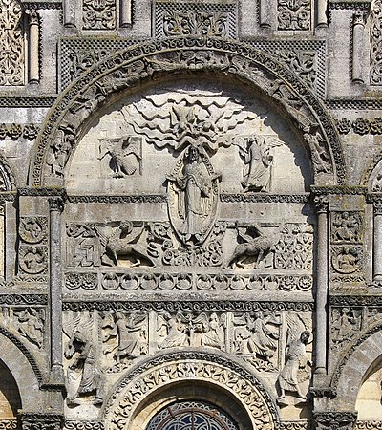
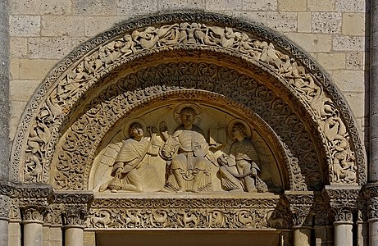
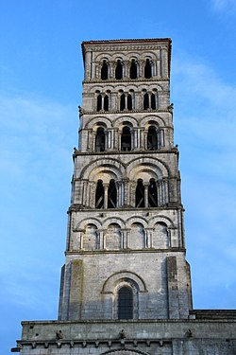

Une cathédrale évoquée du temps d eCLovis

Une reconstruction entre 1002 et 1015 par l'évâque Grimoard de Mussidan
église charpentée à vaisseau unique (nef à fils de coupoles) transept débordant et abside

En 1101, Girard de Blay, jeune clerc normand ayant été écôlatre à Saint Etienne de Périgeux, devient évêque d'Angoulême puis dès 1107, légat du pape Pascal II pour toute l'Aquitaine.
(Girard veut émanscipation du clergé / détachement des royaumes temporels / sortie du tutelage des laïques tous en gardant bonnes relations)
Le chantier de la nouvelle cathédrale, voulue par ce prélat ambitieux, s'ouvre vers 1108-1110

En 1130, deux papes concurrents sont élus et Girard prends le pertit d'Aneclet contre Inocent II, ce qui lui vaudra la disgrace. A sa mort en 1136, la cathédrale est presque achevée
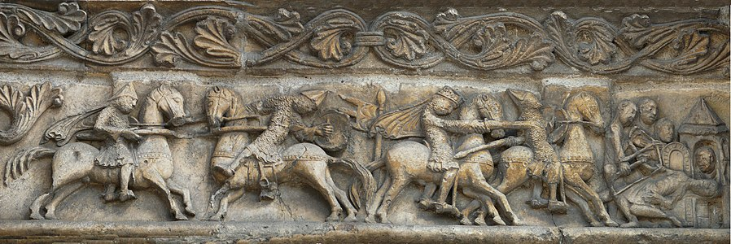
Chanson de Roland :

Le cloître (v.1100)et le portail (v.1130)de l'abbaye de Moissac
https://wikimonde.com/article/Abbaye_Saint-Pierre_de_Moissac

astragale sépare fut et chapiteau
piliers/fut coolonnes = personnaes étirés
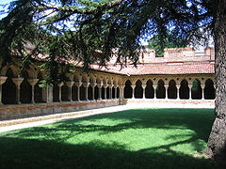
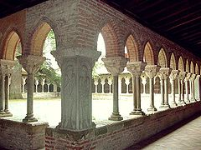
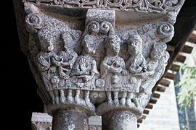

Abbaye fondée au VII° (mérovinigienne)

En 1047, l'abbaye est réformé est ratachée à Cluny. L'abbé Durand de Bredon (1048-1072) restaure discipline monastique.

L'abb& Ansquitil (1096-1106) fait construire un nouveau cloître à la fin du XI° siècle, consacré en 1100

En 1097, Urbain II consacre un autel

L'abbé Roger (115-1131) fait reconstruire l'église. Le porche occidental et son portail sud sont sans doute son oeuvre.

L'église est à nouveau recontruite à la fin du XII° siècle, à l'exception du porche occidental, qui est conservé.
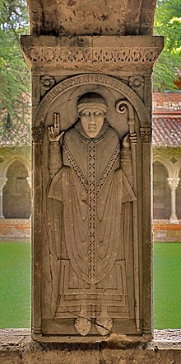

Une inscription permet de dater le cloître très précisément de l'année 1100. Celui-ci est constitué de quatre galeries charpentées dont les arcades retombent sur une série de 116 colonnettes de marbre, rythmées par une alternance de fûts simples et doubles.

L'abbé Drand de Bredon

Les enluminures de Cluny et de Cîteaux

Biblioteca Palatina. Parme. Ms 1650, folio4...

cf . bibliodijon en ligne

